Anzeigen des Cache-Inhalts

Zum Debuggen kann der Inhalt der Caches in eine csv-Datei ausgegeben werden.

Für Klassenformeln wurde die Funktion „DumpCache“ implementiert.

An der Oberfläche wurde eine neue Schaltfläche unter Optionen/System/Cache eingebaut.

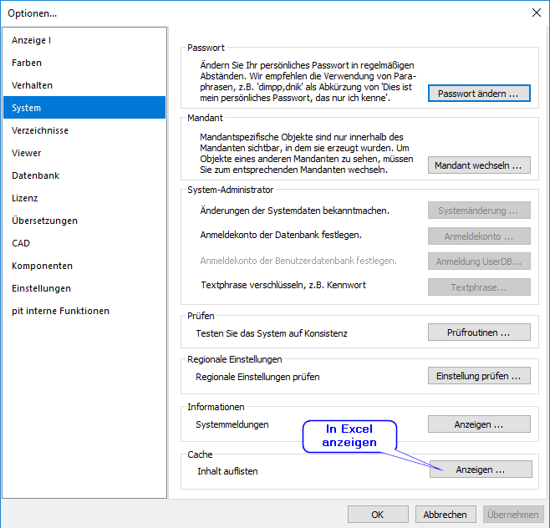

**Beispiel:**

2 Schnappschüsse des Cache, ausgelöst durch 2 Aufrufe von DumpCache() in Klassenformel, einmal vor dem Löschen des Worksets, einmal direkt danach.

1. Schnappschuss.

28 Entitys vom Typ „Geraet“ sind vollständig geladen.

Sie liegen im Cache und sind auch im aktiven Workset 63 enthalten.

|  |  |  |  |  |  |  |  |  |  |
| --- | --- | --- | --- | --- | --- | --- | --- | --- | --- |
| Container | State | Class | Total | Deleted* | New* | Dirty* | Clean* | Stub* | Locked |
|  |  |  |  |  |  |  |  |  |  |
| List-Cache |  | Controls | 1 |  |  |  | 1 |  | 1 |
| List-Cache |  | Geraet | 2 |  |  |  | 2 |  | 1 |
|  |  |  |  |  |  |  |  |  |  |
| Entity-Cache | | Building | 1 |  |  |  | 1 |  | 1 |
| Entity-Cache | | Controls | 1 |  |  |  | 1 |  | 1 |
| Entity-Cache | | Geraet | 28 |  |  |  | 28 |  | 28 |
|  |  |  |  |  |  |  |  |  |  |
| Workset 0 | Stacked | Building | 1 |  |  |  | 1 |  | 1 |
| Workset 0 | Stacked | Controls | 1 |  |  |  | 1 |  | 1 |
|  |  |  |  |  |  |  |  |  |  |
| Workset 63 | => Current | Geraet | 28 |  |  |  | 28 |  | 28 |

2. Schnappschuss

Workset 63 wurde gelöscht. Die 28 Entitys vom Typ „Geraet“ wurden dabei freigegeben.

Da noch Referenzen existieren (Locked) wurden nur ihre Attribute gelöscht („Stub“).

|  |  |  |  |  |  |  |  |  |  |
| --- | --- | --- | --- | --- | --- | --- | --- | --- | --- |
| Container | State | Class | Total | Deleted* | New* | Dirty* | Clean* | Stub* | Locked |
|  |  |  |  |  |  |  |  |  |  |
| List-Cache |  | Controls | 1 |  |  |  | 1 |  | 1 |
| List-Cache |  | Geraet | 2 |  |  |  | 2 |  | 1 |
|  |  |  |  |  |  |  |  |  |  |
| Entity-Cache | | Building | 1 |  |  |  | 1 |  | 1 |
| Entity-Cache | | Controls | 1 |  |  |  | 1 |  | 1 |
| Entity-Cache | | Geraet | 28 |  |  |  |  | 28 | 28 |
|  |  |  |  |  |  |  |  |  |  |
| Workset 0 | => Current | Building | 1 |  |  |  | 1 |  | 1 |
| Workset 0 | => Current | Controls | 1 |  |  |  | 1 |  | 1 |